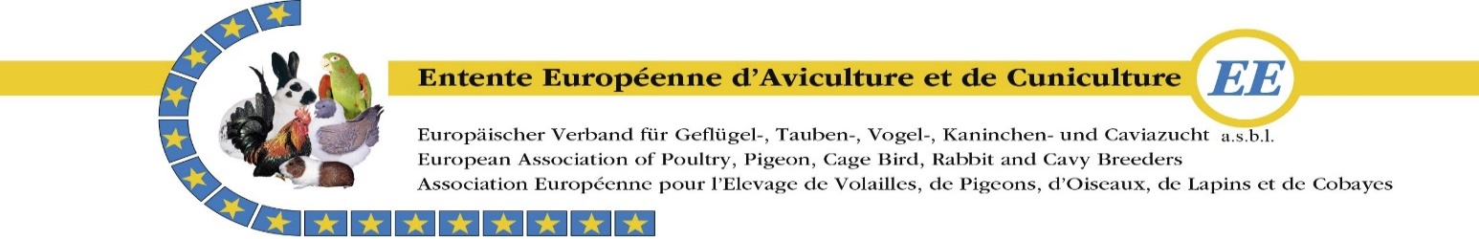

Anmeldung für die EE-Tagung vom 13. - 17. Mai 2026
Hotel: Puerta de Segovia – Segovia / SP https://www.hotelpuertadesegovia.com

Ich nehme an der EE-Tagung teil:

Name: eingeben Vorname:eingeben
Begleiter Name: eingeben Vorname: eingeben
Straße: eingeben Nr. eingeben
PLZ: eingeben Ort:eingeben Land: eingeben
E-Mail: eingeben Tel. Nr. eingeben
Verband: eingeben Sparte: eingeben
Ankunft per (bitte ankreuzen): ☐Auto ☐Zug ☐Flugzeug

Kostenlose Parkplätze vor dem Hotel.

Ankunft:
Flughafen Madrid: Datum: eingeben Zeit: eingeben
Nehmen Sie den Zug zum Bahnhof Chamartín. (Informationen werden rechtzeitig verschickt.)

Abreise:
Flughafen Madrid: Datum: eingeben Zeit: eingeben

Zimmer (bitte ankreuzen):☐Einzelzimmer ☐Doppelzimmer

Anmeldungskosten:
Mittwoch bis Sonntag:
Doppelzimmer pro Person – 615 EUR ☐
Einzelzimmer pro Person – 765 EUR ☐
--------------------------------------------------------
Donnerstag bis Sonntag:
Doppelzimmer pro Person – 495 EUR ☐
Einzelzimmer pro Person – 605 EUR ☐

Im Preis mit einbegriffen:
4 oder 3 Übernachtungen mit Frühstück, Mittag- und Abendessen am Freitag und Samstag (Galadinner am Samstag). Abendessen am Donnerstag und Frühstück am Sonntag, ein Getränk zu den Mahlzeiten, Kaffeepause am Freitag und Samstag. Mineralwasser bei den Tagungen und bei der Generalversammlung.

Kontoinhaber: ES7001825580470201765225 SWIFT: BIC BBVAES MMXXX
C/ Toro,19. 37002 Salamanca. Spanien.
Zahlung in Euro. Überweisungsgebühren sind ausschließlich am Ursprungsort zu entrichten.
Anmeldeschluss: 05.04.2026
Please send your registration via e-mail to: secretariofesacocur@gmail.com

